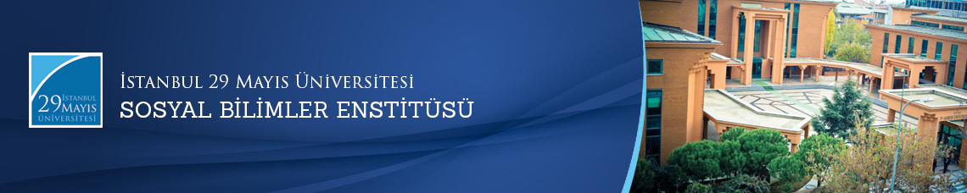

Yüksek Lisans Tezi Savunma Toplantısı
Öğrenci: Elif ÇAL
Ana Bilim Dalı: Temel İslam Bilimleri
Bilim Dalı: İslam Hukuku
Tez Başlığı: ‘’ İslâm Hukukunda Dâva Vekâleti’’
Tez Jürisi: Prof. Dr. Ali BARDAKOĞLU (Tez Danışmanı)
Prof. Dr. Cevdet YAVUZ
Prof. Dr. Bilal AYBAKAN
Tarih-Saat: 12.09.2014 - 10:00
Yer: Edebiyat Fakültesi 112 Numaralı Toplantı Salonu
İstanbul 29 Mayıs Üniversitesi
